**MAKALAH MOBILE PROGRAMMING**

**“SENSOR SMARTPHONE”**



Disusun Oleh:

Aldi Lesmana Muhammad Rizal 1137050029

Mochammad Fiqri J 1137050140

M. Dwiki S Olajuwon 1137050127

Kelas : IF-B

**UIN SUNAN GUNUNG DJATI BANDUNG**

**Jl. A.H. Nasution no. 105 Tlp.(022)7800525 fax. (022)7803936 Bandung 40614 Website: http//** [**www.uinsgd.ac.id**](http://www.uinsgd.ac.id) **Email: contact@uinsgd.ac.id**

**BAB I  
Pendahuluan**

1. **Latar Belakang**

Seiring dengan perkembangan zaman dan semakin lama manusia dimudahkan untuk berinteraksi dengan lingkungannya. Demikian pula yang terjadi di dunia perindustrian smartphone. Peningkatan kuantitas seiring dengan peningkatan kualitas menjadi suatu keharusan dimana dalam memenuhi kebutuhan hidup manusia pada zaman sekarang ini diperlukan suatu pikiran yang kritis dan cerdas dalam mengambil suatu keputusan. Sementara manusia sebagai operator mempunyai keterbatasan dalam melakukan suatu hal, sehingga untuk mengembangkan peralatan yang dapat membantu mereka dalam melakukan pekerjaan yang sulit sekali pun. Dengan adanya Sensor pada smartphone khususnya pada prangkat android maka dapat menjadi indikator kemajuan teknologi yang ada pada android. Karena sensor pada android ini merupakan alat bantu yang sedang marak saat ini.

1. **Rumusan Masalah**

Adapun beberapa rumusan masalah yang akan dibahas dalam makalah ini, yaitu:

1. Apa yang dimaksud dengan sensor?
2. Apa saja macam-macam sensor Smartphone ?
3. Apa saja fungsi dari sensor-sensor tersebut?
4. **Tujuan**

Tujuan dari makalah ini adalah sebagai berikut:

1. Untuk mengetahui yang dimaksud dari sensor
2. Untuk mengetahui macam-macam sensor Smartphone yang ada
3. Untuk mengetahui fungsi dari sensor-sensor itu sendiri

**BAB II  
Pembahasan**

**Pengertian Sensor**

[Pengertian Sensor](http://komponenelektronika.biz/pengertian-sensor.html) adalah transduser yang berfungsi untuk mengolah variasi gerak, panas, cahaya atau sinar, magnetis, dan kimia menjadi tegangan serta arus listrik. [Sensor](http://komponenelektronika.biz/sensor) sendiri adalah komponen penting pada berbagai peralatan. Sensor juga berfungsi sebagai alat untuk mendeteksi dan juga untuk mengetahui magnitude. Transduser sendiri memiliki arti mengubah, resapan dari bahasa latin traducere Bentuk perubahan yang dimaksud adalah kemampuan merubah suatu energi kedalam bentuk energi lain. Energi yang diolah bertujuan untuk menunjang daripada kinerja piranti yang menggunakan sensor itu sendiri. Sensor sendiri sering digunakan dalam proses pendeteksi untuk proses pengukuran. Sensor yang sering menjadi digunakan dalam berbagai rangkaian elektronik antara lain [sensor cahaya](http://komponenelektronika.biz/sensor-cahaya.html) atau sinar, [sensor suhu](http://komponenelektronika.biz/sensor-suhu.html), serta [sensor tekanan](http://komponenelektronika.biz/sensor-tekanan.html).

Dari [pengertian sensor](http://id.wikipedia.org/wiki/Sensor) tadi wajar jika alat tersebut menjadi alat yang banyak diminati oleh berbagai pabrikan elektronik. Salah satu pabrikan yang tengah gencar menggunakan sensor pada produk mereka adalah pabrikan handphone dengan model touch screen. Sensor tekanan pada berbagai handphone sekarang ini membutuhkan adanya dukungan dari sensor tekanan. Selain pada gadget dengan teknologi canggih tersebut, sensor tekanan juga biasa diaplikasikan kepada berbagai alat elektronik lain seperti kalkulator serta remot. Adanya tekanan pada tombol-tombol pada kalkulator ataupun remot bekerja dengan mengubah daya tekan tersebut menjadi daya atau sinyal listrik.

Sering kali ketika kita menggunakan android, kita tidak menyadari bahwa android merupakan smartphone yang canggih. Berbagai sensor terdapat pada smartphone android, namun apakah kegunaan sensor tersebut? Pada makalah ini akan mengenal sensor pada perangkat android. Dengan mengenalnya terlebih dahulu, diharapkan anda dapat lebih mengoptimalkan kinerja dari sensor tersebut.

**Macam-macam sensor di Smartphone**

Adapun sensor yang dipakai Smartphone ini adalah:

1. Accelerometer Sensor

Berfungsi untuk mengidentifkasi ketepatan arah sebuah perangkat. Sensor ini diperlukan pada beberapa game seperti Asphalt, Raging Thunder, dll yang mana berkat adanya sensor ini kita cukup memiringkan handphone saat kita mau belok kanan atau kiri.

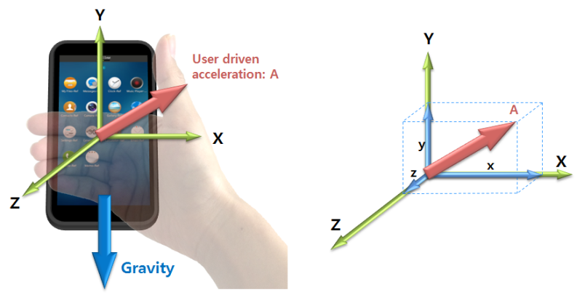

1. Gyroscope Sensor adalah sensor menilai rotasi perangkat pada rad/s sekitar masing-masing dari tiga sumbu fisik (x, y, dan z). Gyro sensor mendeteksi kecepatan sudut, yang dihitung dengan menggunakan data pengukuran diambil dari 3-axis untuk mengukur atau mempertahankan orientasi, dengan prinsip ketetapan momentum sudut.

Implementasi dan manfaat dari linear acceleration untuk pemantauan percepatan sepanjang sumbu tunggal dan terkait dengan sensor lain seperti accelerometer contohnya.

Tipe sensor: Hardware, Software

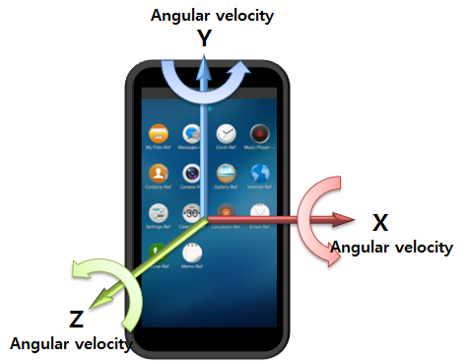

1. Proximity Sensor adalah sensor yang digunakan untuk mendeteksi keberadaan suatu object tanpa kontak fisik.

Implementasi dan manfaat dari proximity sensor salah satunya adalah mematikan layar secara otomatis saat kita menelpon, ini bertujuan untuk menghemat baterai, selain fungsi tersebut, anda dapat mengoptimalkan sensor tersebut untuk memutar musik, screen off atau masih banyak lagi yang dapat anda optimalkan terutama ketika anda sedang mengemudi atau memasak agar anda lebih fokus dan tetap dapat mengoperasikan perangkat tanpa harus melakukan kontak fisik terhadap perangkat.

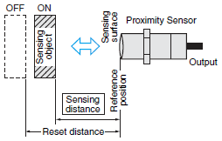

1. Compass Sensor berfungsi untuk menetukan arah mata angin. Sebelumnya anda harus menginstall aplikasi Compass di Play Store terlebih dahulu. Dengan adanya sensor ini, maka anda tidak perlu khawatir akan tersesat di perjalanan, hutan, daerah lainnya.

**BAB IV  
Kesimpulan**

Secara umum sensor merupakan sebuah alah pendeteksi, baik itu pendeteksi getaran, suara maupun cahaya. Sensor banyak digunakan di perangkat android untuk mendukung kualitas yang lebih baik lagi dari suatu produsen smartphone. Sensor juga membuat kita lebih nyaman dalam penggunaan smartphone sehari-hari.

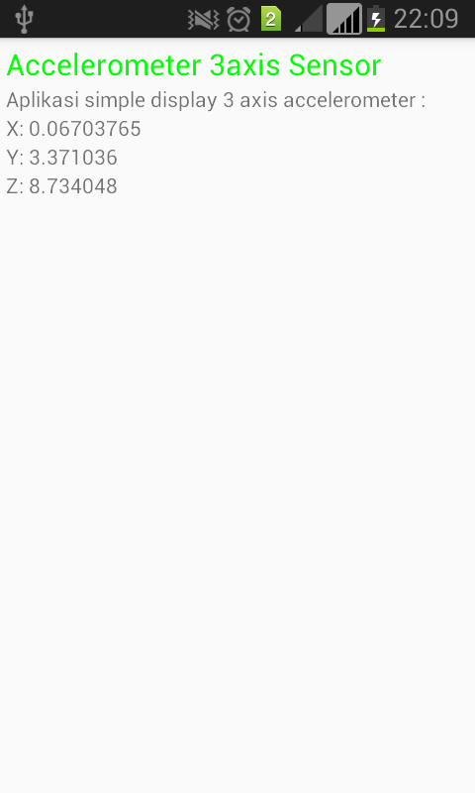Screenshot Program Accelerometer

Link Github :